ROSA DE SANT JORDI
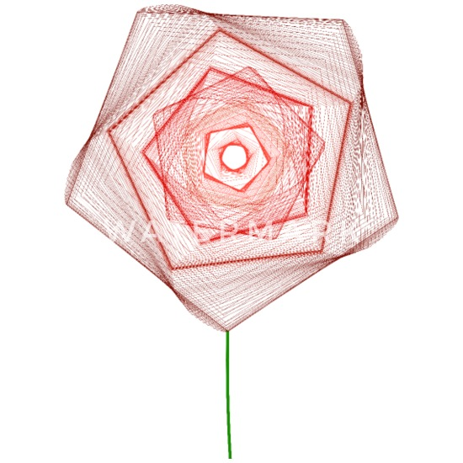

Busca
SANT JORDI
UN DRAC
UNA ROSA DE SANT JORDI

